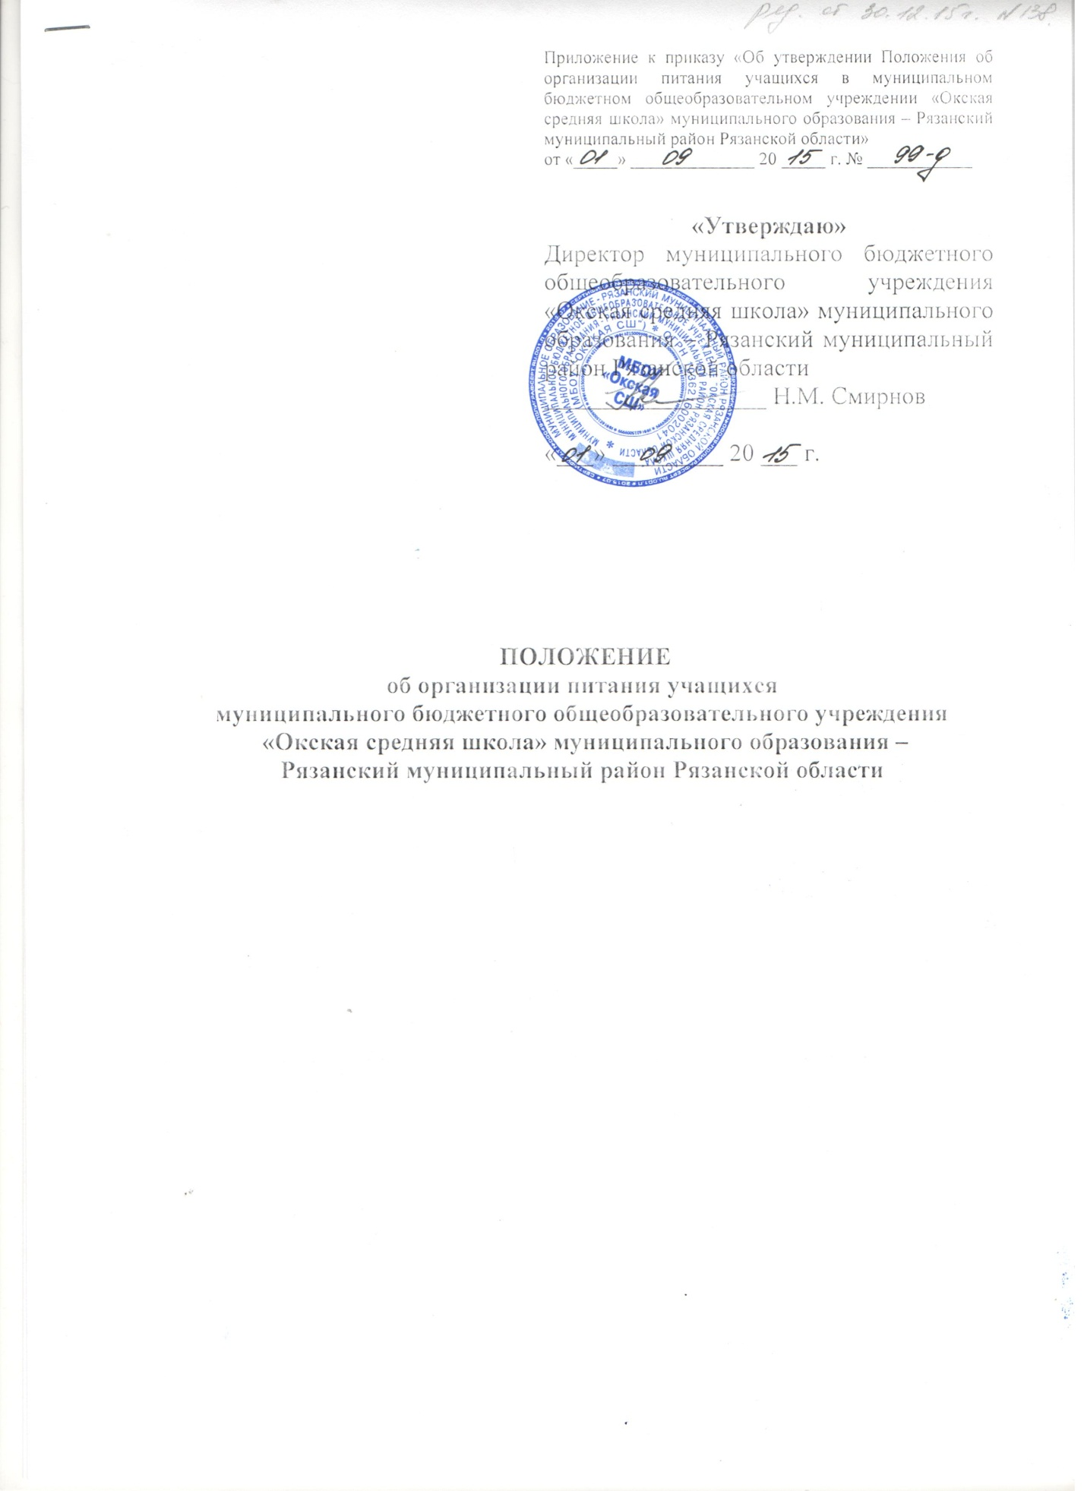

- Общие положения
  - Положение об организации питания учащихся в МБОУ «Окская СШ» муниципального образования – Рязанский муниципальный район Рязанской области (далее Положение) определяет условия организации питания учащихся и устанавливает дифференцированный подход в организации бесплатного питания.
  - Основными задачами организации питания детей в МБОУ «Окская СШ» муниципального образования – Рязанский муниципальный район Рязанской области являются создание необходимых условий, направленных на обеспечение учащихся рациональным и сбалансированным питанием, гарантирование качества безопасности питания, пропаганда принципов здорового и полноценного питания.
  - Организация питания в МБОУ «Окская СШ» муниципального образования – Рязанский муниципальный район Рязанской области осуществляется в соответствии с заключенным контрактом в рамках Федерального закона от 05.04.2013 года 344-ФЗ «О контрактной системе в сфере закупок товаров, работ, услуг для обеспечения государственных и муниципальных нужд». Питание школьников обеспечивают:
- предприятие (организация), поставляющая готовое питание в столовую образовательного учреждения;
- предприятие (организация), поставляющая продукты питания в столовую образовательного учреждения.
  - Условия для организации питания детей в МБОУ «Окская СШ» муниципального образования – Рязанский муниципальный район Рязанской области соответствуют установленным требованиям СанПиН 2.4.5.2409-08 «Санитарно-эпидемиологические требования к организации питания обучающихся в общеобразовательных учреждениях, учреждениях начального и среднего профессионального образования. Санитарно-эпидемиологические правила и нормативы».
  - Директор МБОУ «Окская СШ» муниципального образования – Рязанский муниципальный район Рязанской области:
- заключает с родителями каждого ученика «Соглашение об организации питания в МБОУ «Окская СШ» муниципального образования – Рязанский муниципальный район Рязанской области»;
- назначает ответственного за организацию питания детей, определяет его обязанности;
- определяет порядок сбора документов, составления списков учащихся льготных категорий, ведения отчетности;
- утверждает списки учащихся льготной категорий по состоянию на 1 января и 1 сентября. Направляет в управление образования администрации муниципального образования – Рязанский муниципальный район Рязанской области и в бухгалтерию сведения о количестве учащихся льготных категорий, нуждающихся в бесплатном питании. При текущих изменениях числа учащихся льготных категорий уточнят приказом списки, по состоянию на 1 число месяца, следующего после изменений;
- осуществляет контроль за качеством питания;
- для максимального охвата питанием всех учащихся создает условия для питания детей за счет средств родителей в размере не менее 53 рублей на 1 учебный день.
  - Отпуск завтраков, обедов, дополнительного питания организуется по классам в соответствии с графиком, по ежедневному фактическому присутствию учащихся в школе.
  - В целях обеспечения порядка во время приема пищи организовано дежурство классов и дежурство классных руководителей в столовой в соответствии с графиком.
  - Ответственный за организацию питания сопровождает учащихся в столовую и контролируют соответствие отпуска питания фактической явке, ведет табели посещения учащихся.
  - Для школьников льготных категорий, обучающихся на дому и не посещающих школу на основании заключения государственного учреждения медико-социальной экспертизы, питание не организуется в течение периода действия заключения.
  - Питание учащихся, не относящихся к льготным категориям, организуется на добровольной основе за счет родительских средств.

- Организация привозного готового питания
  - Предприятие (организация), осуществляющая поставку готового питания, оказывает услуги по предоставлению готовых обедов, завтраков, дополнительного питания в соответствии с требованиями, предъявляемыми Федеральным законом от 30.03.1999 года №52-ФЗ «О санитарно-эпидемиологическом благополучии населения», Федеральным законом от 02.01.2000 года № 29-ФЗ «О качестве и безопасности пищевых продуктов», установленными санитарными правилами (СанПиН 2.4.5.2409-08, СП 2.3.6.1079-01) и другими обязательными требованиями.
  - Питание учащихся осуществляется в соответствии с примерным 10-дневным меню, которое разрабатывается предприятием (организацией) в соответствии с требованиями СанПиН 2.4.5.2409-08 «Санитарно-эпидемиологические требования к организации питания обучающихся в общеобразовательных учреждениях, учреждениях начального и среднего профессионального образования» и согласовывается с ТО Управления Роспотребнадзора по Рязанской области в Рязанском районе.
  - Завоз готовых блюд, кулинарных, кондитерских, мучных, хлебобулочных и других изделий в столовую осуществляется на основе утвержденных транспортных маршрутов, специализированным транспортом в лотках, контейнерах и других емкостях, удобных для транспортировки, прошедших санитарную обработку.
  - Отпуск готовых обедов, завтраков, дополнительного питания с предприятия (организации) осуществляется в соответствии с заявкой. Заявка подается предварительно до 11.00 часов за 1 день, предшествующий дню питания. Заявка подается в электронном виде или по телефону ответственным за организацию питания.
  - Родители (законные представители) обязаны сообщать ответственному за организацию питания или классному руководителю о пропуске учеником питания до 10.00 часов дня, предшествующего дню пропуска. В случае несвоевременного предупреждения ученик из заявки на питание и табеля посещения не исключается, его порция списывается по общему акту.
  - Отправка готовых блюд с предприятия (организации) сопровождается соответствующими накладными и меню-раскладкой на каждый день питания.
  - При приемке готовых блюд производится бракераж. По факту бракеража должны своевременно делаться записи в специальном журнале.
  - Проведение лабораторного контроля по показателям качества и безопасности вырабатываемой кулинарной продукции в соответствии с требованиями СанПиН 2.3.2.1078-01 «Гигиенические требования безопасности и пищевой ценности пищевых продуктов» находится в компетенции предприятия (организации), осуществляющего поставку готового питания.
  - Установить стоимость привозного готового питания в размере 53 рублей на 1 учебный день.

- Самостоятельная организация питания в школьных столовых.
3.1. Питание обучающихся в общеобразовательных учреждениях осуществляется в соответствии с примерным 10-дневным меню, которое разрабатывается общеобразовательным учреждением в соответствии с требованиями СанПиН 2.4.5.2409-08 «Санитарно-эпидемиологические требования к организации питания обучающихся в общеобразовательных учреждениях, учреждениях начального и среднего профессионального образования. Санитарно-эпидемиологические правила и нормативы» и согласовывается с ТО Управления Роспотребнадзора по Рязанской области в Рязанском районе.
3.2. Для организации питания школьников может использоваться сельскохозяйственная продукция, выращенная на участках общеобразовательных учреждений, прошедшая сертификацию в ТО Управления Роспотребнадзора по Рязанской области в Рязанском районе. Сертификацию сельскохозяйственной продукции для школы может проводить сельскохозяйственное предприятие на свои средства по договору с общеобразовательным учреждением.
3.3. Проверка качества пищи до приема ее детьми, соблюдения рецептур и технологических режимов осуществляется бракеражной комиссией, утвержденной директором общеобразовательного учреждения. В состав комиссии входят ответственный за организацию питания, заведующий производством, повар, медицинский работник. В целях контроля за доброкачественностью и безопасностью готовящейся пищи на пищеблоках от каждой партии производимой продукции отбирается суточная проба.
3.4. Лабораторный контроль по показателям качества и безопасности вырабатываемой продукции в соответствии с требованиями санитарных правил и норм СанПиН 2.3.2.1078-01 «Гигиенические требования безопасности и пищевой ценности пищевых продуктов» осуществляется общеобразовательными учреждениями по договору с производственно-технологической лабораторией предприятия, аккредитованного органами Госсанэпиднадзора.

- Организация бесплатного питания учащихся
4.1.Бесплатное питание организуется для детей, нуждающихся в адресной социальной поддержке, за счет средств бюджета Рязанского муниципального района Рязанской области в рамках подпрограммы «Развитие общего образования муниципального образования - Рязанский муниципальный район Рязанской области» муниципальной программы «Развитие образования муниципального образования - Рязанский муниципальный район Рязанской области на 2015-2017 годы», утвержденной постановлением администрации муниципального образования - Рязанский муниципальный район Рязанской области от 23.01.2015г. №78.
4.2. К детям, нуждающимся в адресной социальной поддержке, относятся:
а) дети из многодетных семей, то есть семей, имеющих в своем составе и воспитывающие трех и более детей в возрасте до восемнадцати лет, в том числе усыновленных, находящихся под опекой (попечительством) и принятых на воспитание в приемные семьи, а также обучающихся по очной форме обучения по основным образовательным программам в организациях, осуществляющих образовательную деятельность до окончания обучения, но не более чем до достижения ими возраста 23 лет, в которых один или оба родителя либо иной законный представитель являются гражданами Российской Федерации, зарегистрированными по месту жительства или по месту пребывания на территории Рязанской области (имеют статус беженцев или вынужденных переселенцев);
б) дети-сироты и дети, оставшиеся без попечения родителей, находящиеся под опекой (попечительством) и принятые на воспитание в приемные семьи, в которых опекун (попечитель) или приемные родители являются гражданами Российской Федерации, зарегистрированными по месту жительства или по месту пребывания на территории Рязанской области, при предоставлении документов, подтверждающих статус учащегося как сироты или оставшегося без попечения родителей;
в) дети-инвалиды и дети с ограниченными возможностями здоровья, посещающие общеобразовательные учреждения;
г) дети одиноких матерей (отец ребенка официально не установлен) в возрасте до 18 лет;
в) дети из семей, оказавшихся в трудной жизненной ситуации.
4.3.Зачисление на бесплатное питание производится:
4.3.1. Для детей из многодетных семей на основании:
  - заявления родителя по форме в соответствии с приложением № 1 к настоящему положению;
  - копий свидетельств о рождении детей;
  - справки о составе семьи. При регистрации в составе многодетной семьи при совместном проживании с родителями (или одним из родителей) учитываются дети, временно проживающие отдельно от родителей в связи с обучением по имеющим государственную аккредитацию образовательным программам среднего профессионального образования или высшего образования по очной форме обучения, до окончания ими обучения, но не более чем до достижения ими возраста 23 лет.
  - справки, подтверждающей обучение других детей многодетной семьи в учебных заведениях, имеющих государственную аккредитацию, по образовательным программам среднего профессионального образования или высшего образования по очной форме обучения, до окончания ими обучения, но не более чем до достижения ими возраста 23 лет.
4.3.2. Для детей-сирот и детей, оставшихся без попечения родителей, на основании:
  - заявления опекуна (попечителя) или приемного родителя по форме в соответствии с приложением № 2 к настоящему положению;
  - копии свидетельства о рождении ребенка;
  - документов, подтверждающих статус сироты или оставшегося без попечения родителей (копия свидетельства о смерти родителей (единственного родителя), копия решение суда о лишении родителей (родителя) родительских прав, копия постановления администрации об опеке, копия договора о приемной семье);
4.3.3. Для детей-инвалидов и детей с ограниченными возможностями здоровья, посещающих общеобразовательные учреждения, на основании:
1)заявления родителя по форме в соответствии с приложением № 3 к настоящему положению;
2)копии свидетельства о рождении ребенка;
3)документов, подтверждающих статус ребенка-инвалида или ребенка с ограниченными возможностями здоровья (копии справки медико-социальной экспертизы (МСЭ) или копии справки психолого-медико-педагогической комиссии (ПМПК) неограниченного или ограниченного срока действия).
4.3.4. Для детей одиноких матерей, у которых официально не установлен отец ребенка, на основании:
1)заявления родителя по форме в соответствии с приложением № 4 к настоящему положению;
2)копии свидетельства о рождении детей;
4.3.5. Для детей из семей, оказавшихся в трудной жизненной ситуации, на основании:
1)заявления родителя с указанием конкретных причин трудной жизненной ситуации по форме в соответствии с приложением № 5 к настоящему положению;
2)акта обследования социально-бытовых условий проживания в семье, составленного комиссией общеобразовательного учреждения, в состав которой включены представители администрации сельского поселения, медицинские работники, представители общественности;
3)решения педагогического совета.
Все копии документов заверяются директором общеобразовательного учреждения».
4.4. Стоимость бесплатного питания на 1 учебный день для обучающихся, указанных в пункте 4.2, устанавливается в размере до 53 рублей.»

- Ответственность за нецелевое использование бюджетных средств
Ответственность за нецелевое использование бюджетных средств на питание учащихся несет руководитель муниципального бюджетного общеобразовательного учреждения в соответствии с действующим законодательством.

Приложение №1

Директору МБОУ «Окская СШ»
Смирнову Н.М.
________________________________________________________________________________(фамилия, имя, отчество полностью одного из родителей, законных представителей)
зарегистрированного(ой) по месту жительства:_____________________________
__________________________________________________________________________________
контактные телефоны:
мобильный 8 ( )______________________
рабочий ________________________________
домашний ______________________________

Заявление
о предоставлении бесплатного питания

Прошу Вас зачислить на бесплатное питание моего(ю) сына(дочь) __________________________________________________________________________________________________________________________________________________________,
(фамилия, имя, отчество полностью, число, месяц, год рождения ребенка)

учащегося(учащуюся) «___» класса Вашей школы
в дни посещения школы на период с 01.01.2016г. по 31.05.2016г. в связи с тем, что он(а) проживает и воспитывается в многодетной семье.
В случае изменения оснований для получения питания на бесплатной основе обязуюсь незамедлительно письменно информировать администрацию Вашего образовательного учреждения.
Несу полную ответственность за подлинность и достоверность сведений, изложенных в настоящем заявлении.
С Положением об организации питания учащихся муниципального бюджетного общеобразовательного учреждения «Окская средняя школа» муниципального образования – Рязанский муниципальный район Рязанской области ознакомлен(а).
К заявлению прилагаю:
- копии свидетельств о рождении детей;
- копию справки о составе семьи;
- копию(и) справки(ок), подтверждающей(их) обучение других детей семьи в возрасте до 23 лет в учебных заведениях дневной формы обучения.

_______________________ _______________________
(подпись) (инициалы, фамилия)

Дата

Приложение №2

Директору МБОУ «Окская СШ»
Смирнову Н.М.
________________________________________________________________________________(фамилия, имя, отчество полностью одного из законных представителей)
зарегистрированного(ой) по месту жительства:_____________________________
__________________________________________________________________________________
контактные телефоны:
мобильный 8 ( )______________________
рабочий ________________________________
домашний______________________________

Заявление
о предоставлении бесплатного питания

Прошу Вас зачислить на бесплатное питание опекаемого (ую) мной _____________________________________________________________________________,
(фамилия, имя, отчество, число, месяц, год рождения ребенка)

учащегося (учащуюся) «___» класса Вашей школы
в дни посещения школы на период с 01.01.2016г. по 31.05.2016г. в связи с тем, что он(а) является сиротой, оставшим(ей)ся без попечения родителей.
В случае изменения оснований для получения питания на бесплатной основе обязуюсь незамедлительно письменно информировать администрацию Вашего образовательного учреждения.
Несу полную ответственность за подлинность и достоверность сведений, изложенных в настоящем заявлении.
С Положением об организации питания учащихся муниципального бюджетного общеобразовательного учреждения «Окская средняя школа» муниципального образования – Рязанский муниципальный район Рязанской области ознакомлен(а).
К заявлению прилагаю:
- копию свидетельства о рождении ребенка;
- копию документа, подтверждающего статус сироты или оставшегося без попечения родителей (копия свидетельства о смерти родителей (единственного родителя), копия решение суда о лишении родителей (родителя) родительских прав, копия постановления администрации об опеке, копия договора о приемной семье – указать конкретный документ).

Опекун ______________ ________________
(подпись) (инициалы, фамилия)
Дата

Приложение №3

Директору МБОУ «Окская СШ»
Смирнову Н.М.
________________________________________________________________________________(фамилия, имя, отчество полностью одного из родителей, законных представителей)
зарегистрированного(ой) по месту жительства:_____________________________
__________________________________________________________________________________
контактные телефоны:
мобильный 8 ( )______________________
рабочий ________________________________
домашний ______________________________

Заявление
о предоставлении бесплатного питания

Прошу Вас зачислить на бесплатное питание моего(ю) сына(дочь) _____________________________________________________________________________,
(фамилия, имя, отчество, число, месяц, год рождения ребенка)

учащегося (учащуюся) «___» класса Вашей школы
в дни посещения школы на период с 01.01.2016г. по 31.05.2016г. в связи с тем, что он(а) является ребенком-инвалидом (ребенком с ограниченными возможностями здоровья).
В случае изменения оснований для получения питания на бесплатной основе обязуюсь незамедлительно письменно информировать администрацию Вашего образовательного учреждения.
Несу полную ответственность за подлинность и достоверность сведений, изложенных в настоящем заявлении.
С Положением об организации питания учащихся муниципального бюджетного общеобразовательного учреждения «Окская средняя школа» муниципального образования – Рязанский муниципальный район Рязанской области ознакомлен(а).
К заявлению прилагаю:
    - копию свидетельства о рождении ребенка;
2) копию справки медико-социальной экспертизы (МСЭ) (или копию справки психолого-медико-педагогической комиссии (ПМПК) неограниченного срока действия (или срока действия с «___» ________ 20___г. по «___» _________ 20___г.)

______________ _______________________ _________________
(подпись) (инициалы, фамилия)
Дата

Приложение №4

Директору МБОУ «Окская СШ»
Смирнову Н.М.
________________________________________________________________________________(фамилия, имя, отчество полностью одного из родителей, законных представителей)
зарегистрированного(ой) по месту жительства:_____________________________
__________________________________________________________________________________
контактные телефоны:
мобильный 8 ( )______________________
рабочий ________________________________
домашний ______________________________

Заявление
о предоставлении бесплатного питания

Прошу Вас зачислить на бесплатное питание моего(ю) сына(дочь) _____________________________________________________________________________,
(фамилия, имя, отчество, число, месяц, год рождения ребенка)

учащегося (учащуюся) «___» класса Вашей школы
в дни посещения школы на период с 01.01.2016г. по 31.05.2016г. в связи с тем, что я являюсь одинокой матерью, в отношении моего ребенка официально не установлен отец.
В случае изменения оснований для получения питания на бесплатной основе обязуюсь незамедлительно письменно информировать администрацию Вашего образовательного учреждения.
Несу полную ответственность за подлинность и достоверность сведений, изложенных в настоящем заявлении.
С Положением об организации питания учащихся муниципального бюджетного общеобразовательного учреждения «Окская средняя школа» муниципального образования – Рязанский муниципальный район Рязанской области ознакомлен(а).
К заявлению прилагаю копию свидетельства о рождении ребенка.

______________ _______________________
(подпись) (инициалы, фамилия)

Дата

Приложение №5

Директору МБОУ «Окская СШ»
Смирнову Н.М.
________________________________________________________________________________(фамилия, имя, отчество полностью одного из родителей, законных представителей)
зарегистрированного(ой) по месту жительства:_____________________________
__________________________________________________________________________________
контактные телефоны:
мобильный 8 ( )______________________
рабочий ________________________________
домашний ______________________________

Заявление
о предоставлении бесплатного питания

Прошу Вас зачислить на бесплатное питание моего(ю) сына(дочь) _____________________________________________________________________________,
(фамилия, имя, отчество, число, месяц, год рождения ребенка)

учащегося (учащуюся) «___» класса Вашей школы
в дни посещения школы на период с 01.01.2016г. по 31.05.2016г. в связи с тем, что моя семья находится в настоящее время в трудной жизненной ситуации по следующим причинам:
1)
2)
3)
В случае изменения оснований для получения питания на бесплатной основе обязуюсь незамедлительно письменно информировать администрацию Вашего образовательного учреждения.
Несу полную ответственность за подлинность и достоверность сведений, изложенных в настоящем заявлении.
С Положением об организации питания учащихся муниципального бюджетного общеобразовательного учреждения «Окская средняя школа» муниципального образования – Рязанский муниципальный район Рязанской области ознакомлен(а).
Согласен(на) на проведение обследования социально-бытовых условий проживания ребенка комиссией Вашего образовательного учреждения.

______________ _______________________
(подпись) (инициалы, фамилия)

Дата

